Runnable接口
- 构造 线程 类必须使用Runnable接口，并重写其中的run抽象函数
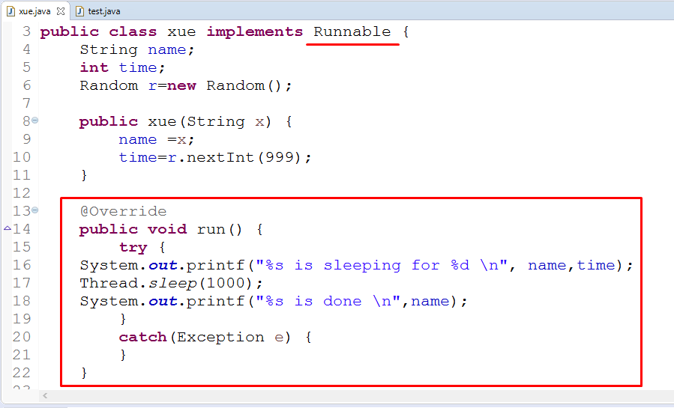

Thread类
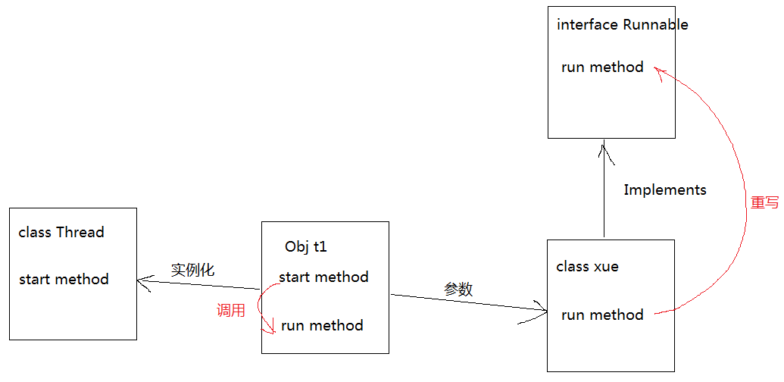

- 实例化Thread类 :
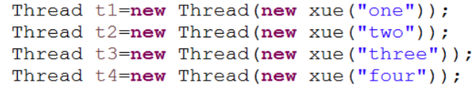

- Thread类中的start函数:
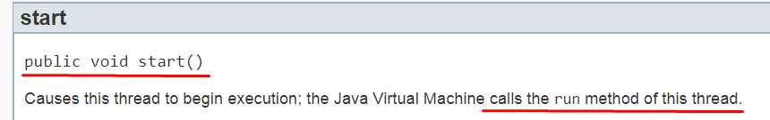

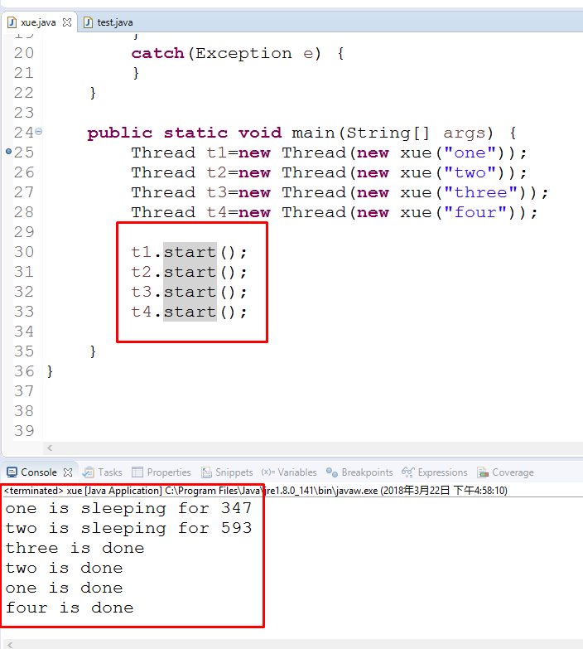

线程的特点
- 同时运行
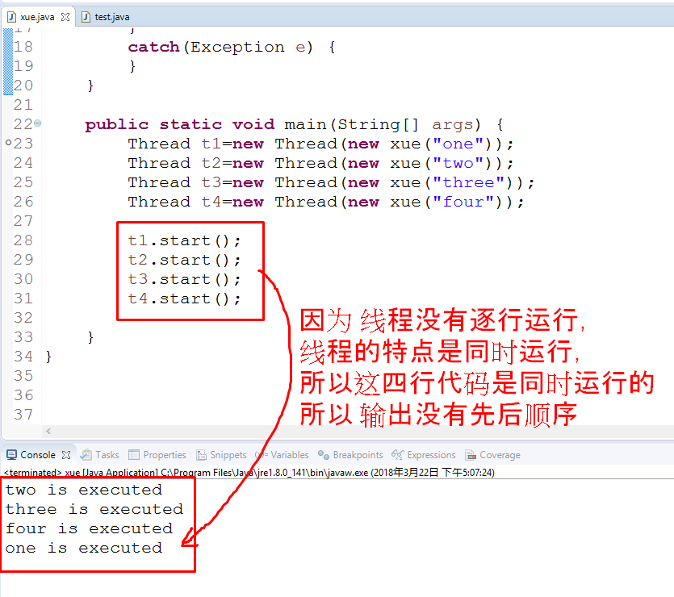
- 线程在 游戏编程中很重要，因为游戏里每个角色都是一个单独但又是在同时运行的线程

Thread Safty线程安全
- 两个同时运行的线程可能存在安全隐患：
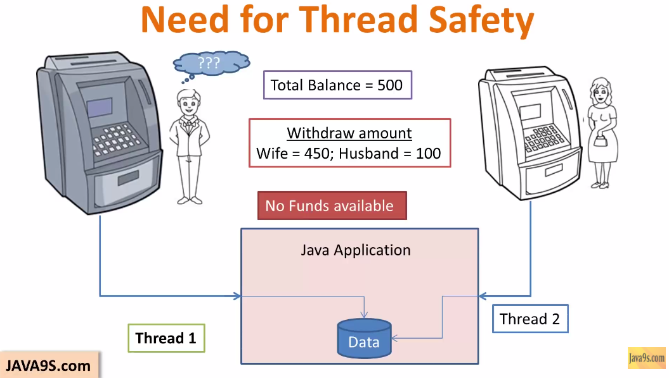
//程序执行 这两个取钱 线程总有一个要失败 ，因为总Balance<两个取钱数目之和
Deadlock死锁
- 死锁就是:
两个线程或多个线程 需要等待另一个进程执行先执行 才能执行，结果导致互相等待而所有进程都不执行的情况

图示:
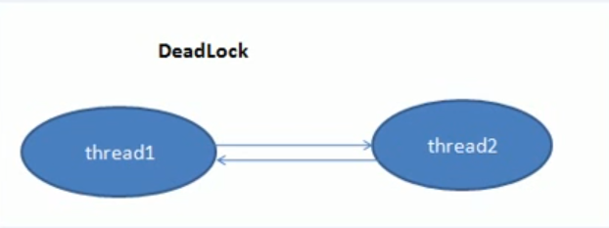 或 